1. Настройка ярлыков для запуска программы

Скачайте архив с сервера 10.21.10.22 D:\Обмен\avaz_ptz.7z

Затем разверните архив, например в папку C:\Galaktika

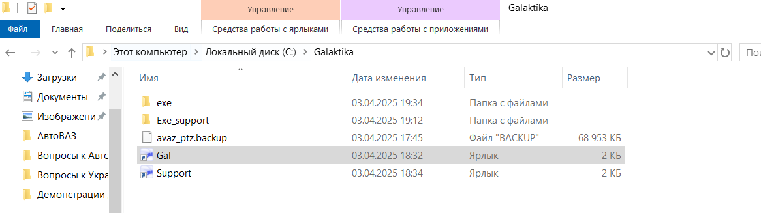

Зайдите в папку Exe_support и из файла atlexec64x.exe создайте ярлык

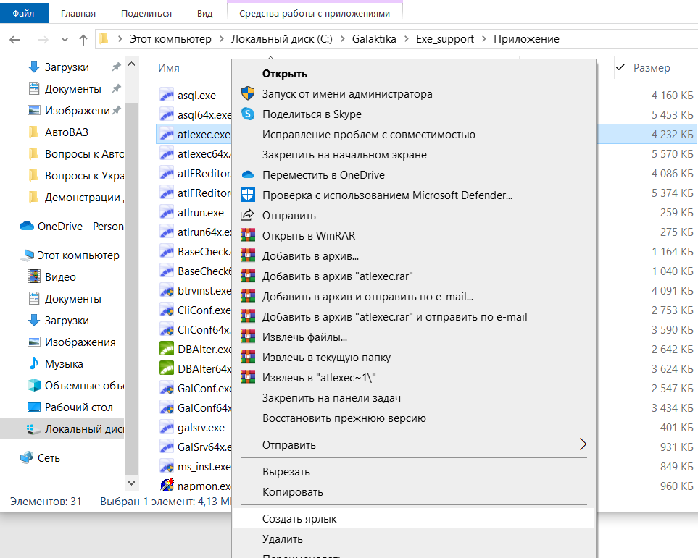

В созданном ярлыке откройте свойства и в поле объект внесите изменения, выделено желтым,

C:\Galaktika\Exe_support\atlexec64x.exe /client.application=support /u:supervisor

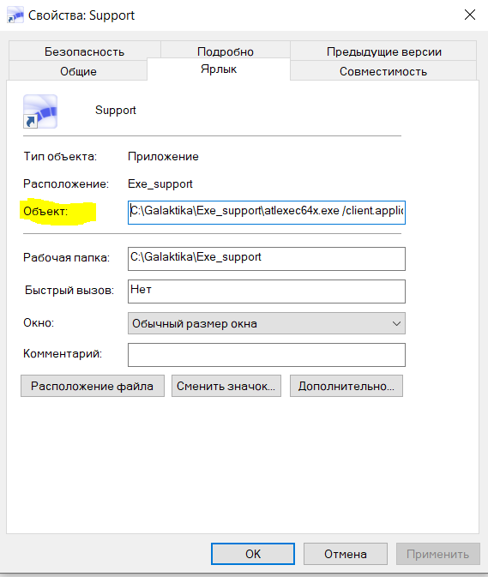

Сохраните, внесённые изменения и скопируйте ярлык в удобное для работы место

Затем зайдите в папку exe и для файла AtlExec64x.EXE создайте ярлык. Скопируйте ярлык в удобное для работы место.

1. Установка базы

Заходим в PgAdmin

1) жмем на базу postgres правой кнопкой мыши и выбираем Query Tool

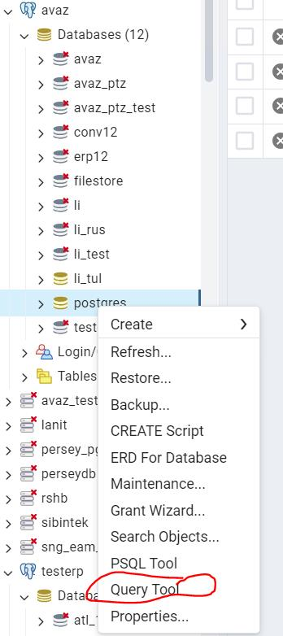

2) в открывшимся окне нужно будет выполнить скрипт

CREATE DATABASE avaz_ptz  
    WITH  
    OWNER = postgres  
    ENCODING = 'UTF8'  
    LC_COLLATE = 'C'  
    LC_CTYPE = 'ru_RU.utf8'  
    TABLESPACE = pg_default  
    CONNECTION LIMIT = -1  
    TEMPLATE = template0;

если будет ругаться на кодировку, то попробуйте вот так

CREATE DATABASE avaz_ptz  
    WITH  
    OWNER = postgres  
    ENCODING = 'UTF8'  
    LC_COLLATE = 'C'  
    LC_CTYPE = 'Russian_Russia.1251'  
    TABLESPACE = pg_default  
    CONNECTION LIMIT = -1  
    TEMPLATE = template0;

далее нужно нажать на databases правой кнопкой мыши и сделать Refresh

потом правой кнопкой на базу avaz_ptz и нажать restore

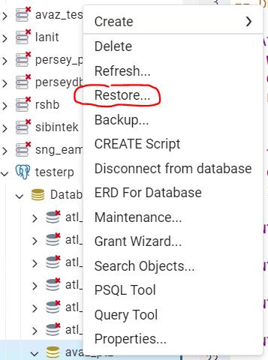

выбираем файл бэкапа и жмем restore

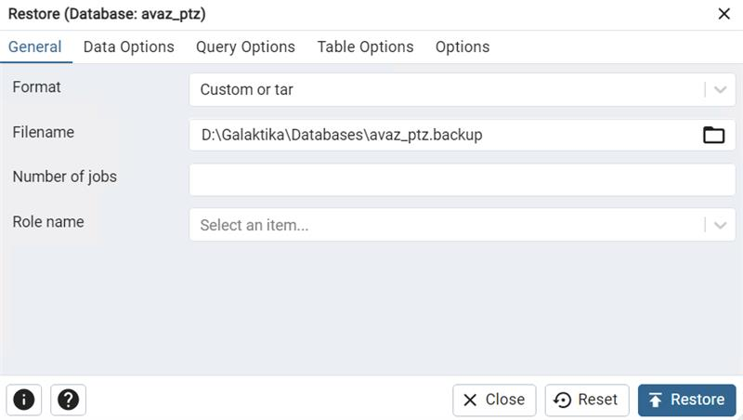

он завршится с ошибками, будет статус failed, это ничего страшного

 потом жмем правой кнопкой на базу avaz_ptz и выбираем Query Tools

 и выполянем скрипт

CREATE ROLE "avaz_ptz$rshb$atlantis" WITH  
LOGIN  
SUPERUSER  
INHERIT  
NOCREATEDB  
NOCREATEROLE  
NOREPLICATION  
PASSWORD 'avaz_ptz$rshb$atlantis';

GRANT CONNECT ON DATABASE avaz_ptz TO "avaz_ptz$rshb$atlantis";

CREATE ROLE "avaz_ptz$rshb$public" WITH  
NOLOGIN  
NOSUPERUSER  
INHERIT  
NOCREATEDB  
NOCREATEROLE  
NOREPLICATION;

CREATE ROLE "avaz_ptz$rshb$supervisor" WITH  
LOGIN  
SUPERUSER  
INHERIT  
NOCREATEDB  
NOCREATEROLE  
NOREPLICATION  
PASSWORD 'avaz_ptz$rshb$supervisor';

grant usage on schema rshb to "avaz_ptz$rshb$supervisor";  
grant usage on schema rshb to "avaz_ptz$rshb$atlantis";  
grant usage on schema rshb to "avaz_ptz$rshb$public";

grant all on table rshb.abonents to avaz_ptz$rshb$atlantis;

grant all on table rshb.x$journalconfig to avaz_ptz$rshb$atlantis;

grant all on table rshb.x$users to avaz_ptz$rshb$atlantis;

grant all on table rshb.x$activeusers to avaz_ptz$rshb$atlantis;

grant all on table rshb.workstations to avaz_ptz$rshb$atlantis;

grant all on table rshb.sys_locks to avaz_ptz$rshb$atlantis;

grant all on table rshb.events to avaz_ptz$rshb$atlantis;

1. Настройка ODBC

Запустите файл psqlodbc_x64 (1).msi и пошагово установите ODBC Клиент.

Затем в строке поиска наберите ODBC и откройте ODBC 64-разрядная версия

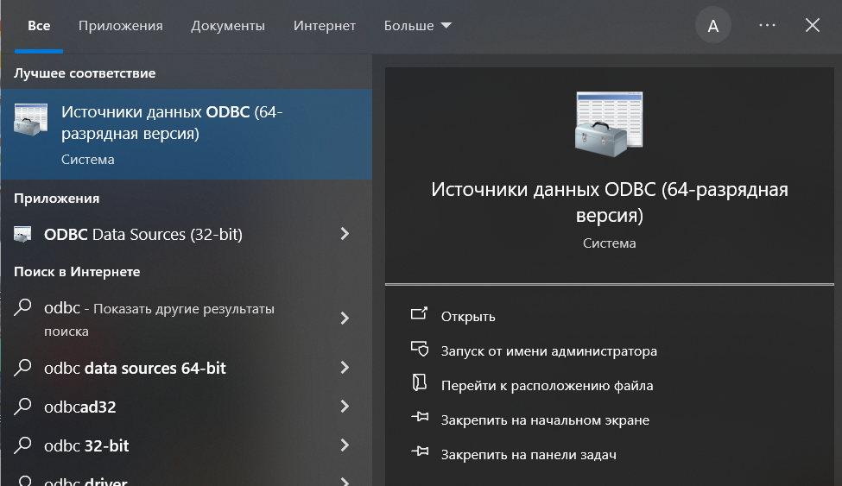

В окне ODBC клиента нажимаем на кнопку [Добавить]

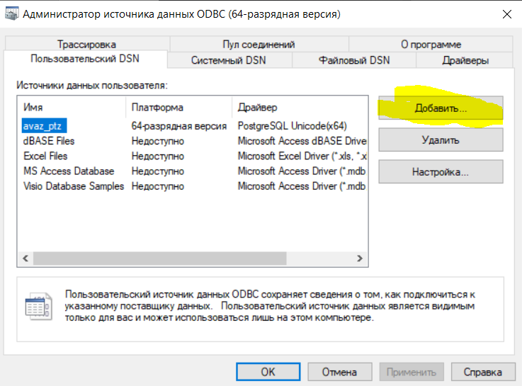

Заполняем данные для клиента, как указано на рисунке

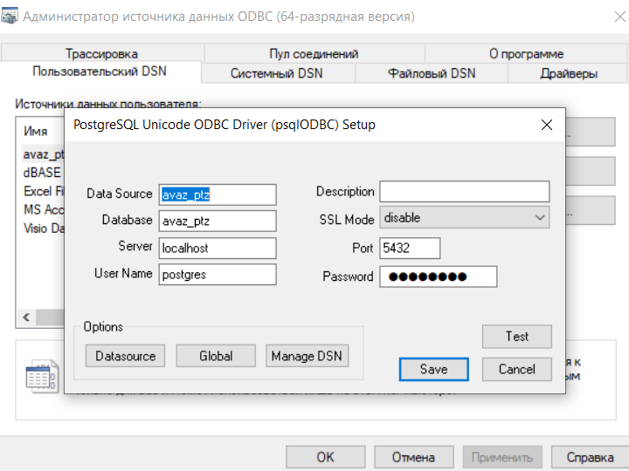

1. Проверка таблиц БД

Заходим в Саппорт модуль восстановление БД - операции - проверка таблиц БД с такими параметрами:

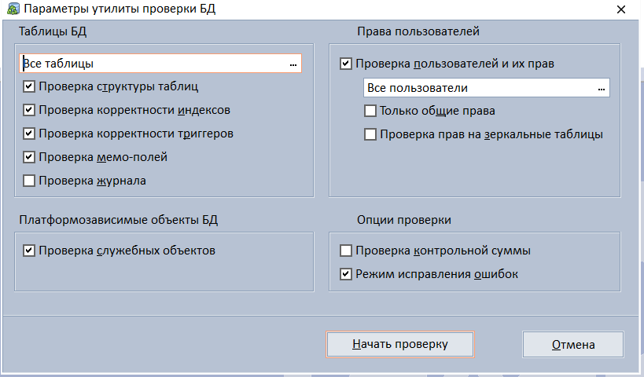

Проверка может выполняться до 40 мин. Это нормально

Затем можно приступать к работе в Галактике.